11nd Week Lab Assignment

12201928 이상혁

**# Task 1**

**❑** 금일 실습을 수행하고 입력 영상들과 결과 영상(임의의 톤 맵 사용)의 히스토그램 분석(grayscale로 변환)을 통해 HDR의 효과를 분석할 것

우선 금일 실습을 수행한 결과이다.

이미지와 노출시간을 읽어오고 그 다음 CRF를 계산하였다. HDR이미지로 병합을 한 이후 각각의 방법을 이용하여서 톤매핑을 진행하였다.

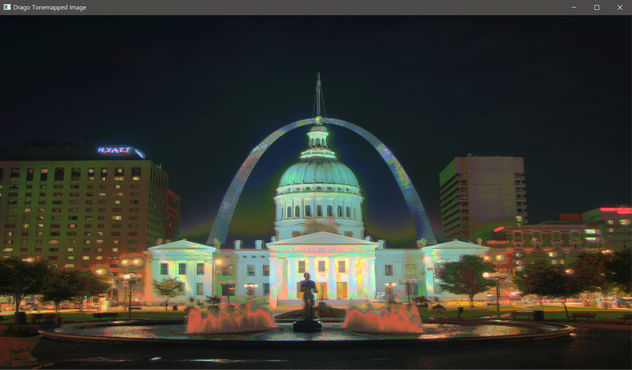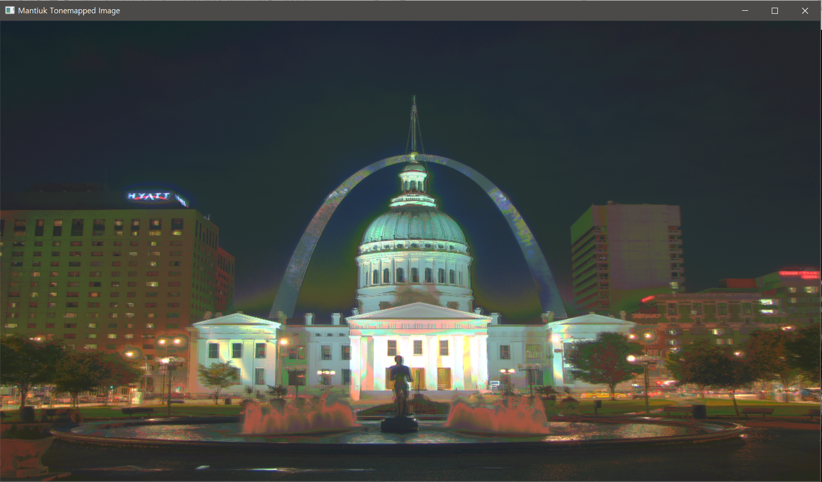

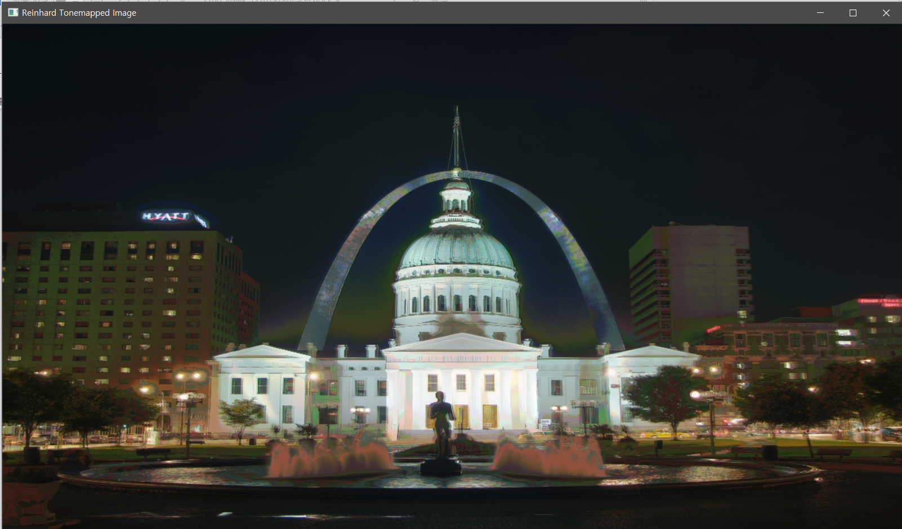

위에서부터 drago mantiuk reinhard 순서이다. 첫번째 줄 사진들은 약간의 색감이 변동된 모습이 보였다.

이후 히스토그램을 진행해보았다.

원본사진들 4개의 히스토그램을 먼저 확인하였다.

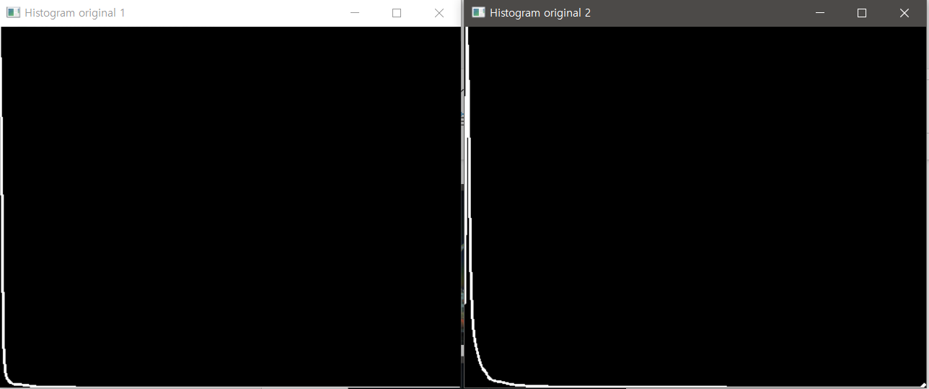

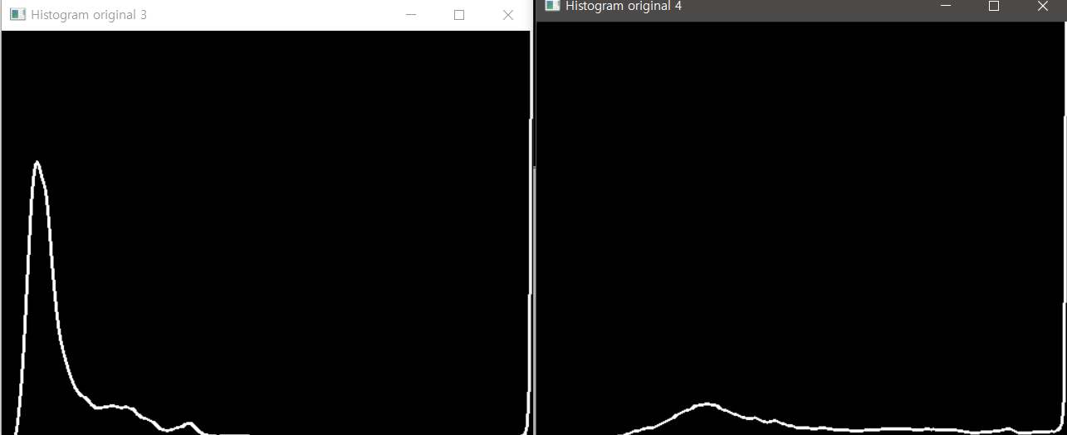

이후 톤매핑된 히스토그램을 확인해보았다.

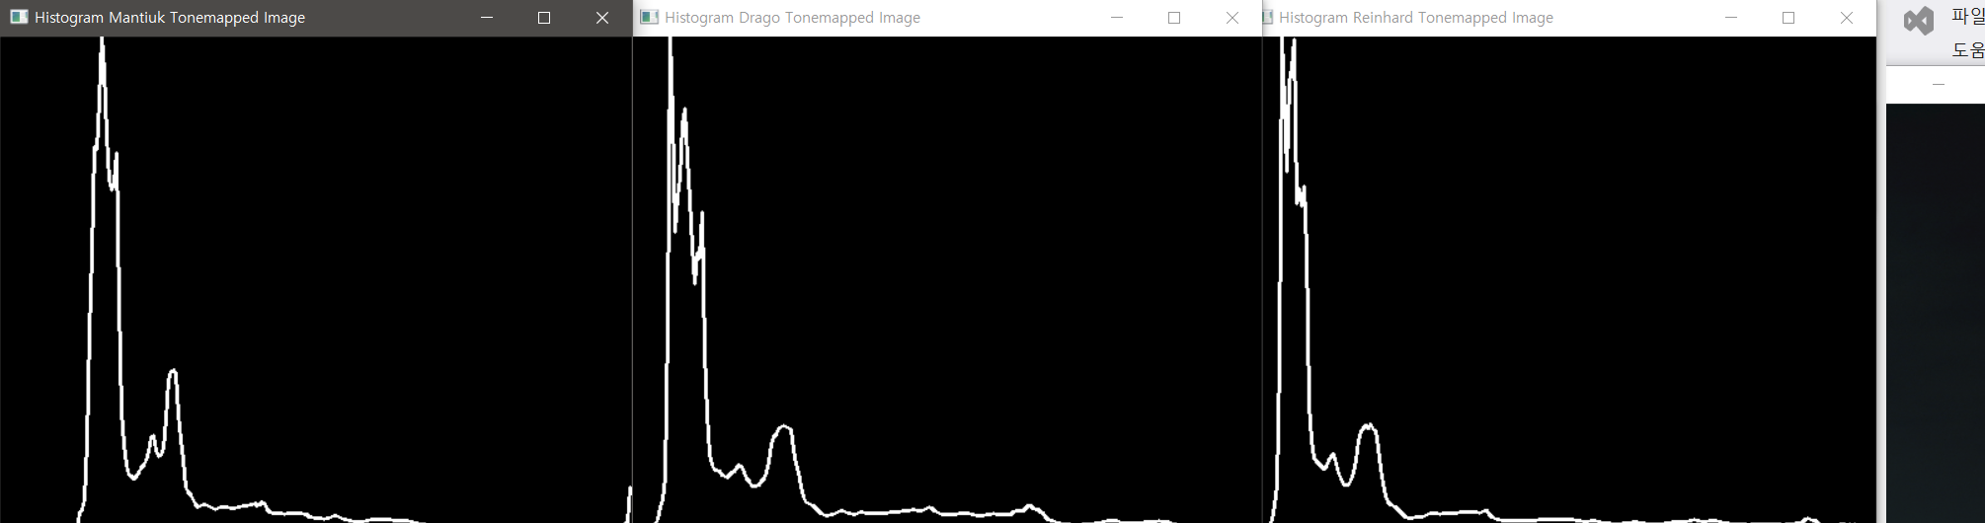

극도로 초반부분이나 끝부분에 치우쳐있던 hisogram 분포가 톤매핑을 진행한 이후에는 골고르게 분포해 있는 모습을 확인할 수 있다. 이에 밝기 조절이 원활하게 이루어졌다고 판단할 수 있었다.

**# Task 2**

**❑** 본인 카메라를 이용해 다양한 노출의 영상을 직접 촬영해보고 금일 실습 의 함수들을 적용해볼 것(깔끔한 결과가 나오지 않아도 밝기 부분만 개선 되면 ok)

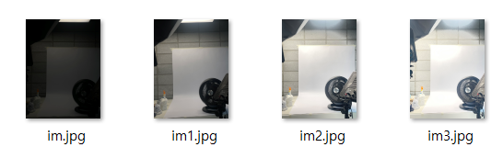

이렇게 다양한 exposure을 가진 영상을 직접 촬용한후 함수를 적용해보았다.

우선 task1을 진행한 방식와 동일하게 진행하였다. 각 사진에 대한 histogram을 적용해보았다.

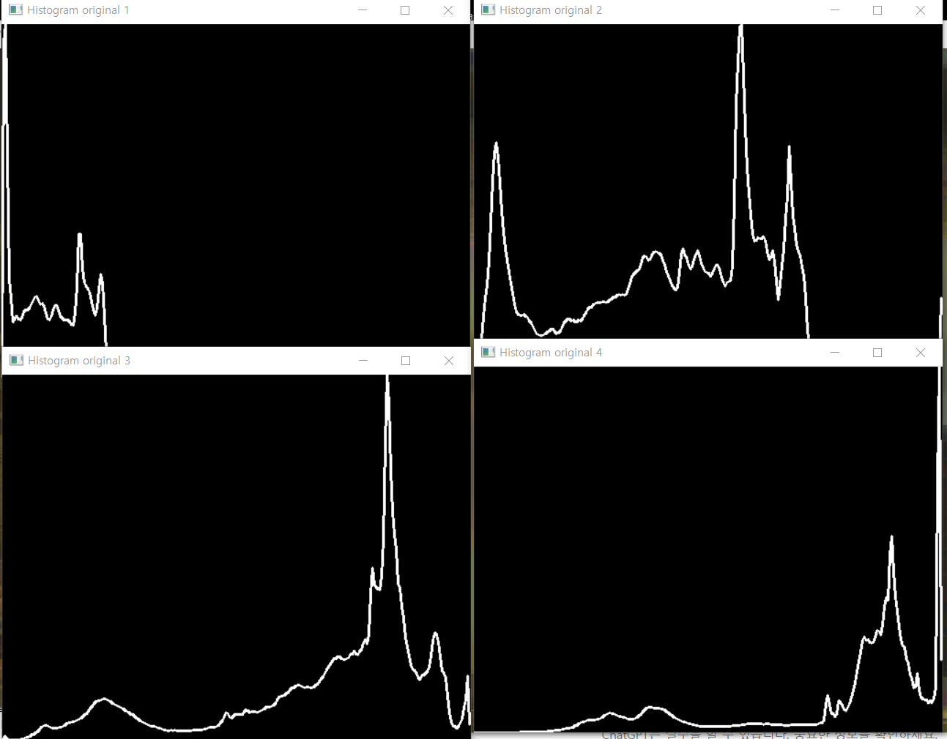

각 사진에 따라 exposure이 동일한 모습을 볼 수 있다.

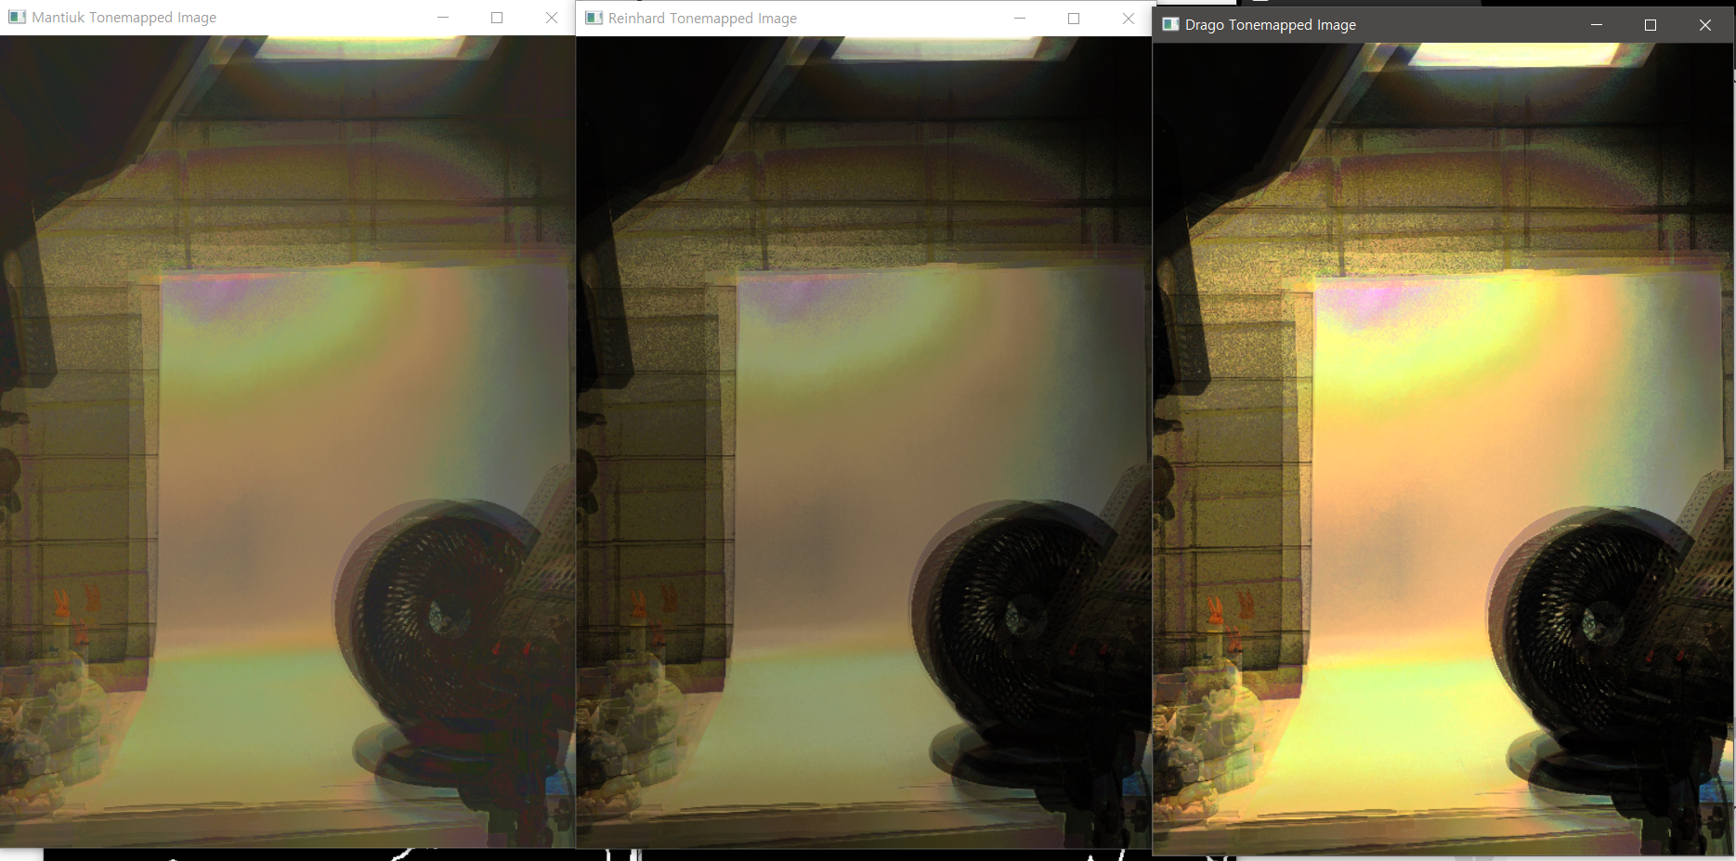

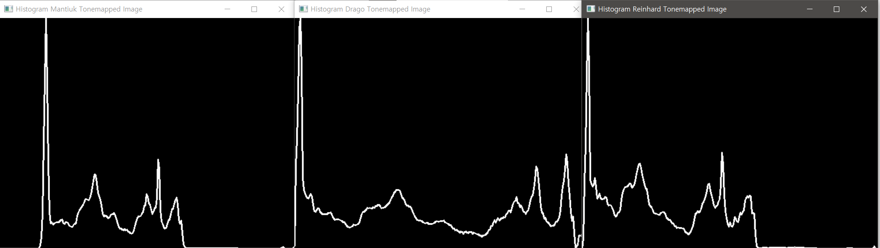

균일하게 히스토그램이 톤매핑이후 분배되었으나 사진으로 보았을때는 개선되었다고 보기 어려울정도였다.

이유는 정확히 파악하기는 어려웠지만 아마도 많은 픽셀값, 파라미터 조절의 오류로 인한 것이라 판단이 된다.  
또한 사진을 촬영할 때의 hand shaking 도 원인일 것 이다.

톤매핑의 기본성질과 방법을 알 수 있었다. 어두운 부분은 밝은 expo 값을 밝은 부분은 어두운 expo값을 참고하여 적용하는 방식이다.

그러나 완벽한 결과를 실제 task에 적용했을 때 나오지 않는 모습이 아쉬웠다.